Beschreibung Oikopolis-Gruppe Luxembourg

OIKOPOLIS Groupe , 13 rue Gabriel Lippmann, L-5365 Luxembourg
www-oikopolis.lu
Gesprächspartner: Aender Schanck, Geschäftsführer
Stand Dez 2019

Zusammenfassung und Gesamteindruck

- 1988 wurde die Bio-Bauere-Genossenschaft Lëtzebuerg (BIOG) gegründet. Ziemlich schnell wurde deutlich, dass die Genossenschaft zuverlässige Partner brauchte, um den wachsenden Anforderungen an Erzeugung und Vermarktung gerecht zu werden. Um die Genossenschaft herum bildeten sich neue Betriebe, die heute unter dem Dach der Oikopolis-Gruppe die gesamte Wertschöpfungskette abbilden.
- Zu den Kernbetrieben der OIKOPOLIS-Gruppe gehören die Biomarkt-Kette Naturata mit insgesamt 11 Läden im ganzen Land, der Bio-Großhändler Biogros, der zusammen mit der BIOG die gleichnamige Marke BIOG führt, sowie seit 2016 auch eine eigene Molkerei. In den eigenen Firmen arbeiten etwas knapp 400 MitarbeiterInnen.
- Mit etwa 2,5 % hat man in Luxembourg einen sehr hohen Marktanteil erreicht.
- Änder Schanck war als Gründungsmitglied der BIOG von Beginn mit dabei und gilt als Visionär und kompetenter Unternehmer hinter der Entwicklung. Alles, was nach und nach entstand, war und ist sehr auf assoziative Formen der Zusammenarbeit ausgerichtet, wobei das Marktgespräch ein wichtiges Instrument ist. Außerdem war es Änder Schanck immer wichtig, dass das Eigentum an den entstandenen Firmen einer Gemeinschaft gehört.
- Es gelang, mit verschiedenen neu entstandenen Firmen Unternehmertum und starkes Wachstum zu ermöglichen und eine stimmige Gesamtstruktur zu finden, unter der die Betriebe als 100%ige Töchter operieren. Erzeuger, Mitarbeiter und Verbraucher sind Teil dieser Struktur.
- Die Beteiligung von Verbrauchern als Kapitalgeber war von Anfang an ein Finanzierungsstandbein und soll künftig noch stärker in den Fokus rücken. Dazu gehört auch die stärkere Einbindung von Verbrauchern in den Kontext der Landwirtschaft (z.B. über Hofführungen, Vortragsveranstaltungen und gemeinschaftlichen Aktivitäten).

Die OIKOPOLIS-Gruppe und ihr Netzwerk: Mit der BIOG-Genossenschaft fing alles an

1988 gründeten einige der damals noch wenigen Biobauern des Landes die Bio-Bauere-Genossenschaft Lëtzebuerg (BIOG). Die Genossenschaft sollte bei der Verarbeitung und Vermarktung von luxemburgischen Bio- und Demeter-Erzeugnissen helfen und die biologische und biodynamische Landwirtschaft ein gutes Stück voranbringen. Aus der provisorischen Verkaufsstelle der Genossenschaft in der Stadt Luxemburg entstand 1989 der Bio-Einzelhandel Naturata mit aktuell 11 Geschäften im ganzen Land. Mit steigender Nachfrage nach regional erzeugten Bio-Produkten wuchs auch das Bedürfnis nach einem spezialisierten Dienstleister für Abfüllung, Verpackung und Transport. Seit 1992 erfüllt der Bio-Großhändler Biogros diese Scharnierfunktion zwischen Erzeugung und Handel.

2005 wurden alle aus der BIOG entstandenen Betriebe unter das Dach der neu gegründeten OIKOPOLIS Participations SA gebracht. Erklärter Unternehmensauftrag der Beteiligungsgesellschaft ist es, als gemeinsames Finanzierungsinstrument Betriebe und Initiativen zu unterstützen, die ökologische und soziale Ziele verfolgen. Die Kernbetriebe Biogros und Naturata sind 100%ige Tochtergesellschaften der Oikopolis Participations, ebenso wie die Oikopolis Services, die anfangs als Bauträgerin und Verwalterin des Oikopolis-Zentrums fungierte, und heute als Dienstleistungsgesellschaft neben einer Abteilung für Bau- und Haustechnik auch die Servicebereiche IT-Technik, Kommunikation, Buchhaltung und Personalentwicklung umfasst. Darüber hinaus ist die Oikopolis Participations Dachgesellschaft für eine Reihe weiterer Betriebe, wobei ihr Beteiligungssatz von weniger als 1 % bis zu 94,79 % im Fall der BIOG-Molkerei variiert. Inzwischen fragen weitere potenzielle Netzwerkpartner eine Beteiligung seitens der Oikopolis an, was dazu führt, dass das Netzwerk größer wird (siehe Organigramm). Allein schon die Aussage, Partner in diesem Netzwerk zu sein, wirkt sich für Firmen positiv aus, z.B. für den Erhalt von Bankkrediten.

Die drei Eigentümer der Oikopolis Participations sind neben der BIOG-Genossenschaft (19,72 % der Anteile), die OIKOPOLIS Foundation (20,23 %) und rund 310 Privataktionäre aus dem Kreis der Kunden und Mitarbeiter (60,04 %). Der aktuelle Gesamtwert der Gruppe beträgt etwa 8 Mio. €. Jede der 3 Aktionärsgruppen stellt ein Drittel des Aufsichtsrates, also jeweils 2 Aufsichtsräte. Es wird eine Dividende von max. 3 % ausgeschüttet. Möchte jemand seine Anteile verkaufen, wird in einem buchhalterischen Verfahren der Wert der Anteile ermittelt, sodass Verkäufer und Käufer einen Anhaltspunkt haben für ihre Transfer-Aktion haben. Der Aktienwert ist in den 11 Jahren von 35 Euro auf über 120 Euro gestiegen.

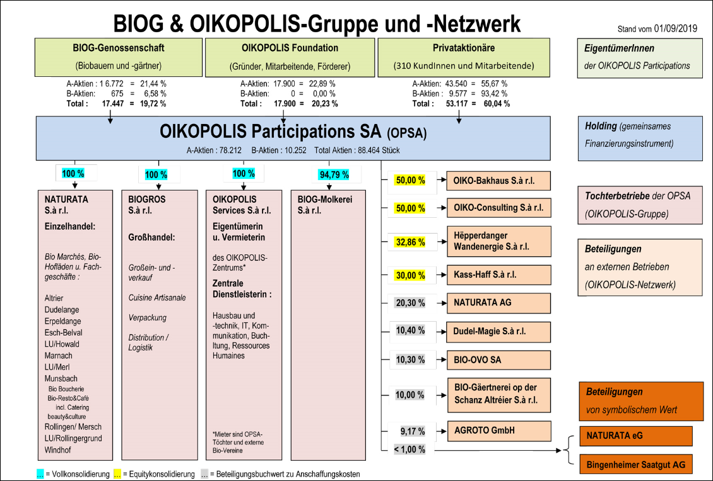

Die 2018 gegründete Oikopolis Foundation geht zurück auf einen Kreis von ursprünglich 24 Personen (Gründer, Mitarbeiter und private Förderer), die ab 1998 auf Initiative der BIOG-Genossenschaft hin mit ihrem eingebrachten Kapital den Bau des Oikopolis-Zentrums realisierten und sich dazu zur OIKOPOLIS sàrl zusammenschlossen. Die aus der OIKOPOLIS sàrl hervorgegangene Stiftung hat sich in ihrer ideellen Ausrichtung von den teils kommerziellen Interessen der Oikopolis-Gruppe emanzipiert und wurde deshalb offiziell als gemeinnützig anerkannt. Stiftungszweck ist die Förderung einer zukunftsfähigen Landwirtschafts- und Ernährungskultur (Agrikultur) im Rahmen von drei Förderschwerpunkten: i) Bildung, Forschung und Züchtung ii) neue Recht- und Eigentumsformen iii) neue Kooperationsformen im Wirtschaftsleben.

Der Wert der Anteile, mit denen die 24 Stiftungsmitglieder von der Oikopolis Sàrl in die Stiftung gewechselt sind, ist heute vielfach höher als 1998. Die Mitglieder hatten aber bei der Gründung vereinbart, dass sie beim Ausstieg aus der Stiftung nur Anspruch auf ihren damaligen Einstiegsbetrag haben. Die Wertsteigerung soll in vollem Umfang der Stiftung zugeschrieben werden.

Naturata
Naturata Luxembourg betreibt als 100%-Tochter der Oikopolis-Participations SA 11 eigene Biomärkte mit einem Jahresumsatz von 38 Mio. € im Jahr 2019, wovon etwa 34 Mio. € Umsatz mit Lebensmitteln gemacht wird. Die Umsatzsteigerung zum Vorjahr lag bei 10 %.

Biogros
Die zwei größten Kunden von Biogros (ebenfalls eine 100%-Tochter der Oikopolis-Participations SA) sind die Schwesterfirma Naturata mit ihren 11 Geschäften und die luxemburgische Supermarktkette Cactus (beide machen jeweils etwas über 40 % des Umsatzes aus). Daneben beliefert Biogros andere Naturkostläden, Caterer sowie SB-Märkte. Biogros realisierte in 2019 insgesamt 31 Mio. € Umsatz. Dies entspricht einer Steigerung von 9 % im Vergleich zum Vorjahr.

Wie ist der Prozess der Preisfindung?
Seit den Anfängen der OIKOPOLIS sind die Markt- und Rundtischgespräche ein zentrales Instrument zur Umsetzung der assoziativen Ziele. Sie sind fester Bestandteil für alle unter dem Dach der Oikopolis wirtschaftenden Betriebe und finden regelmäßig statt. 1994 wurde ein sogenannter Demeter-Fachhandelsvertrag mit der luxemburgischen Supermarktkette Cactus geschlossen, zu dessen Bedingungen auch die Teilnahme an Marktgesprächen gehört. Langfristiges Ziel ist es, die Verbraucher, deren Interessen teils zwar schon durch die besondere Eigentumsstruktur wirken, stärker in die Marktgespräche mit einzubeziehen.

Für Verbraucher gibt es eine Kundenkarte (1% Rabatt), von der etwa 10.000 Stück im Umlauf sind. Mitarbeiter können mit einem Rabatt von 20 % einkaufen. Es gibt Überlegungen, auch für Aktionäre ein Rabattsystem einzurichten.

Gewinne
Der Schlüssel für die Gewinnverteilung ist so geregelt, dass ein erster und kleinerer Teil als Dividenden ausgeschüttet wird (siehe oben max.3%), ein etwa doppelt so großer Betrag geht als Gewinnbeteiligung an die MitarbeiterInnen und der Rest wird dann dem Eigenkapital zugeschlagen und steht für die Weiterentwicklung der Betriebe zur Verfügung.

Erfolgsfaktoren
Was war insgesamt wichtig, dass es funktioniert hat?
„Ein Kern von Menschen hat sich von Anfang an mit Fragen des Assoziativen auseinandergesetzt.“
„Wir haben zuerst eine Genossenschaft gegründet, haben dann aber deren Grenzen gesehen und sind dann weitergegangen“.
„Jetzt haben wir die Bauern in eine Struktur reingenommen, bei denen sie automatisch auch mit Verbrauchern zu tun haben“.
„Früher war die Genossenschaft für alles verantwortlich. Als es dann darum ging, größere Investitionen zu tätigen, wie z.B. die Oikopolis-Firmengebäude zu bauen, brauchte es eine andere Struktur, weil einige Bauern das Risiko nicht mitdenken und mittragen wollten. Dann ist man mit denen, die weiterwollten, weitergegangen. Das waren vor allem die Mitarbeiter“.
Man hätte in dieser Phase die vorsichtigeren Genossen auch überstimmen können, wollte das aber nicht, um nicht Menschen zu Schritten mitzunehmen, die sie nicht gehen möchten.
„Wir haben damals die Grenzen der Genossenschaften erlebt. Sie sind demokratisch, und eher weniger unternehmerisch ausgerichtet.“

Welche Ideen zur Weiterentwicklung sind geplant?
„Wir wollen weitere Beteiligungen eingehen, natürlich nur insofern es Sinn innerhalb der Wertschöpfungskette vom Produzenten bis zum Konsumenten macht“.
„Wir werden weiterhin Konsumenten einbinden über den Weg von einer weiteren öffentlichen Zeichnung von Kapital“-

